2 сольфеджио от 27.04.
Ссылка на видеоурок: 2 сольфеджио 5 неделя - YouTube
1) Повторите главные трезвучия с обращениями, на каких ступенях они строятся.
Любое трезвучие имеет два обращения: секстаккорд (6) и квартсекстаккорд (6/4).
2) Подпишите римскими цифрами аккорды в Фа мажоре и ре миноре. Затем подпишите обозначение каждого аккорда. Сфотографируйте и пришлите мне. Выполняйте задание за фортепиано.
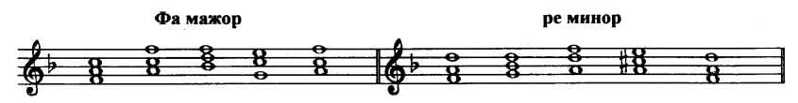

3) Найдите для каждого трезвучия соответствующий ему интервальный состав. Соедините стрелочками. Сфотографируйте и пришлите мне.
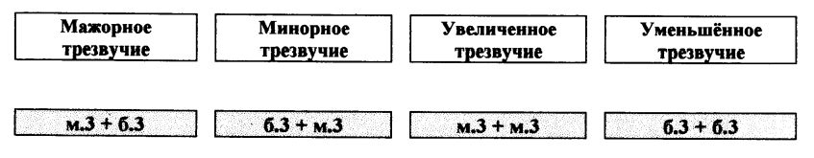

Задания по сольфеджио принимаются по понедельник включительно!!!
Выполненное задание пришлите мне по адресу vcherashnyaya-distant2020@yandex.ru. В письме не забудьте указать имя и фамилию.

